Homework 2

1. 多元回歸(Multiple regression)





Regression: 



找的closed-form solution

1. 依據第一題推出的公式做python程式撰寫 ，寫一個Multiple regression

Data在RegressionExample.txt，第1欄是dependent variable, 第2~5欄是independent variable。

import numpy as np

data=np.genfromtxt("RegressionExample.txt", delimiter=' ',dtype =float)

x=data[:,1:]

y=data[:,0]

1. 請寫出如何算出高斯分類器的過程



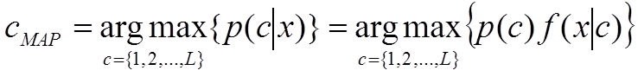

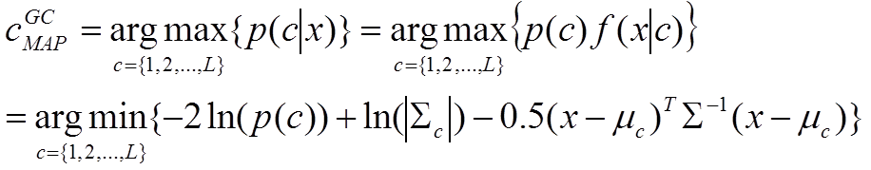

1. SVM

$w=\sum_{i=1}^{n}{α_{i}y_{i}x_{i}}$…(1)

$\sum_{i=1}^{n}{α_{i}y_{i}}=0$…(2)

$C-α_{i}-β_{i}=0, ∀i=1,…,n$…(3)

(1)(2)(3)式子上課推導過了，但Lagrangian dual function沒有推，所以請推導SVM的dual optimization problem (4)如何變成(5):

$J={\frac{1}{2}w}^{T}w+C\sum_{i=1}^{n}{ξ_{i}}-\sum_{i=1}^{n}{α_{i}\left(y_{i}\left(w^{T}x_{i}+b\right)-1+ξ_{i}\right)}-\sum_{i=1}^{n}{β_{i}ξ_{i}}$…(4)

$\max_{α_{i}}J=\sum_{i=1}^{n}{α_{i}}-\frac{1}{2}\sum_{i=1}^{n}{\sum_{j=1}^{n}{α_{i}α_{j}y_{i}y_{j}x_{i}^{T}x_{j}}}$…(5)

Subject to

$$\sum_{i=1}^{n}{α_{i}y_{i}}=0$$

$$0≤α_{i}≤C , ∀i=1,…,n$$